产 品 规 格 书

项目名称： | 500万AF双录摄像头
产品型号： | L500AFB
版 本： | V2.0
拟 制： | 杨 洋
审 核： | 曾欢华
批 准： | 唐 琦

版本记录
版本 | 日期 | 修订人 | 版本记录
V1.0 | 2021年3月5日 | 唐 琦 | 初版发布
V1.0 | 2022年5月20日 | 曾欢华 | 第二版

签字记录要求：必须用电子版签章手写体（推荐软件：PDF阅读、编辑器Adobe Acrobat）。
联腾产品部
联腾品控部
客 户
生 产 商

目 录

版本记录
签字记录要求：必须用电子版签章手写体（推荐软件：PDF阅读、编辑器Adobe Acrobat）。
二．硬件性能参数

一．产品外观图
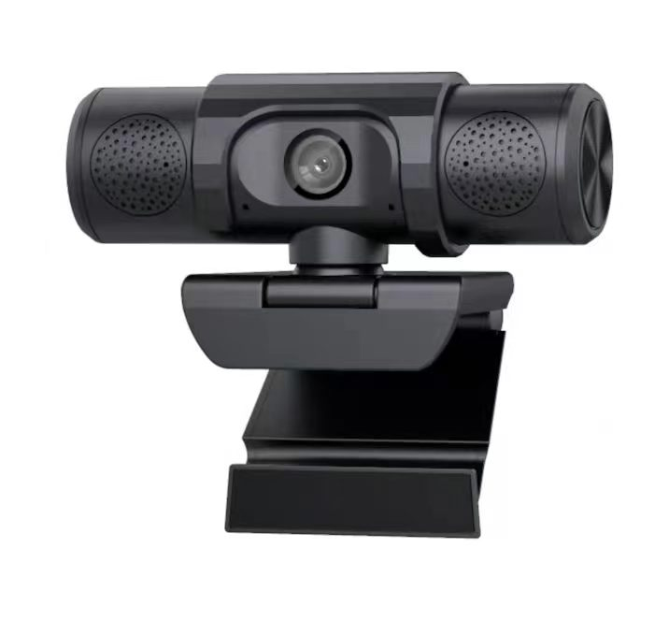
图示仅为示意，具体以实际为准

二．硬件性能参数
像素 | 500W
最大分辨率 | 2592*1944
对焦方式 | AF（自动对焦）
感光元件 | CMOS
成像角度 | 约65度
球形畸变 | <5%
梯形失真 | <5%
出图响应时间 | ≤1S
过曝控制 | 自动
图像帧率 | 最大分辨率MJPG :30fps/S
图像帧率 | 最高30fps/s
图像色彩 | 24位
动态范围 | 66dB
MIC | 支持（数字麦克风）
接口 | 1.25*5pin，支持USB2.0
待机电流 | 5V/30mA
负载工作电流 | 5V/160mA
支持系统 | 支持Windows XP,WIN7，WIN8，WIN10系统
环保要求 | RoHS
工作稳定 | -10℃--50℃
存储温度 | -20℃--60℃

